Sở giáo dục và đào tạo Tp.HCM Đề kiểm tra học kì 1(2013-2014)
Trường THPT Nguyễn Hữu Thọ Môn: Vật Lí 11
Thời gian: 45 phút
Đề B (không kể thời gian phát đề)
Câu | Nội dung yêu cầu | Điểm
Câu 1  (2,0 đ) | Phát biểu định luật Ôm toàm mạch | 0,75
Câu 1  (2,0 đ) | Công thức: 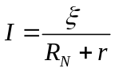  I: cường độ dòng điện (A), : suất điện động (V), R_{N}: điện trở tương đương mạch ngoài (), điện trở trong nguồn () | 0,25  0,25
Câu 1  (2,0 đ) | Định nghĩa hiện tượng đoản mạch | 0,5
Câu 1  (2,0 đ) | Công thức tính cường độ dòng điện khi đoản mạch:  R=0 =>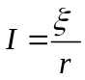 | 0,25
Câu 2  (1,5 đ) | Định nghĩa cường độ điện trường | 0,75
Câu 2  (1,5 đ) | Công thức: 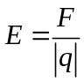 | 0,5
Câu 2  (1,5 đ) | E: cường độ điện trường (V/m), F: lực (N), q: điện tích thử (C) | 0,25
Câu 3  (1,5 đ) | Hạt tải điện trong chất điện phân: ion dương và ion âm | 0,25
Câu 3  (1,5 đ) | Bản chất dòng điện trong chất điện phân | 0,5
Câu 3  (1,5 đ) | Hạt tải điện trong kim loại: các electron tự do | 0,25
Câu 3  (1,5 đ) | Bản chất dòng điện trong kim loại | 0,5
Câu 4  (3 đ) | R_{đ} = 6 , I_{đm} = 1 A  R_{2p} = 2 , R_{1đ} = 2,4 , R_{tđ} = 4,4 | 0,5
Câu 4  (3 đ) | 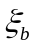 = 2 + = 7,35 V  r_{b} = 2r + r/2 = 0,5 | 0,5
Câu 4  (3 đ) | a. 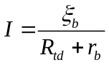= 1,5 A  I_{2p} = I_{1đ} = I = 1,5A  U₁ = U_{đ} = U_{1đ} = I.R_{1đ} = 3,6 V => I_{đ} = 0.6A  U₂ = U_{p} = U_{2p} = I.R_{2p}= 3 V => I_{p} = 1A | 0.25  0,5
Câu 4  (3 đ) | b. I_{đ} = 0,6A , I_{đm} = 1A => I_{đ} < I_{đm} => đèn sáng mờ hơn bình thường  Q_{đ} = R_{đ}.I_{đ}².t = 4168,8 J | 0,25  0,25
Câu 4  (3 đ) | c. 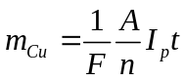 = 0,64 g | 0,25
Câu 4  (3 đ) | d. P_{ng} = .I = 11,025 W  H = U/ = 89,8% | 0,25  0,25
Câu 5  (2đ) | a. Ta có: AC² = BC² – AB² => AC = 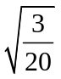m | 0,25
Câu 5  (2đ) | 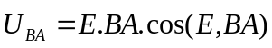= -250V | 0,25
Câu 5  (2đ) | 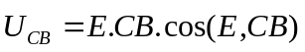= 250V | 0,5
Câu 5  (2đ) | 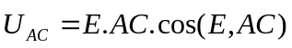= 0V | 0,25
Câu 5  (2đ) | b. A_{BA} = e.U_{BA} = 4.10⁻¹⁷J  A_{CA} = e.U_{CA} = -e.U_{AC}= 0J | 0,5  0.25

